**DUGONG BOOKSTORE**



**Kelompok 3 :**

**Cindy Maharani (535180005)**

**Venezia Valen (535180028)**

**Ika Chandriyani (535180034)**

**Florentina Pramita (535180035)**

**El Primo (535180046)**

1. **5W1H**

**What** - Apa itu website dugong bookstore?

Dugong bookstore adalah website yang menampilkan stok buku berdasarkan keyword yang dicari. Buku bisa dicari berdasarkan judul buku, penulis, dan ISBN. Selain itu, dapat menampilkan lokasi buku di toko.

**When** – Timeline pembuatan website

* + Week 1 – Pembentukan Tim (Planning)
  + Week 2 – Menentukan Topik (Planning)
  + Week 3 – System Overview (Analysis)
  + Week 4 – ISO 9126 (Analysis)
  + Week 5-6 – Desain UI/UX web
  + Week 7-8 – Pembuatan backend dengan node js dan express js
  + Week 9-10 – Pembuatan Template EJS
  + Week 11 – Pembuatan database (MongoDB) dan menyambungkan backend
  + Week 12 – Migrasi MongoDB Compass ke MongoDB Atlas
  + Week 13 – Menambahkan passport js untuk otentikasi
  + Week 14 – Deploy project ke heroku

**Who** – Siapa client/pengguna dari website ini?

Website ini ditujukan kepada semua kalangan, seperti orang yang sedang mencari buku di toko dugong, pecinta buku, gemar membaca.

**Why** - Kenapa kelompok kita memilih topik ini?

Agar user dapat melihat stok buku yang tersedia di dugong bookstore (mempermudah pembeli). Mempermudah user dalam mencari buku yang dibutuhkan, sehingga penggunaan waktu dapat lebih efisien.

**Where** – Dimana website dapat diakses?

Internet Browser (Mobile/Desktop).

**How** - Bagaimana websitenya dirancang?

Dirancang dengen teknologi HTML, CSS, Node.JS, Express JS, MongoDB Atlas, Heroku.

1. **Database**

Schematic Database yang ada :

Database book

|  |  |  |
| --- | --- | --- |
| **Database** | **Tipe data** | **Keterangan** |
| **_id ( Primary Key)** | **String (100)** | **Object ID** |
| Type | String(10) | Jenis buku (novel/komik) |
| Judul | String (100) | Judul buku |
| Author | String (50) | Author/Penulis buku |
| Tahun | String (4) | Tahun buku diterbitkan |
| ISBN | String (18) | Nomor ISBN |
| Pos | String (10) | Lokasi buku diletakkan pada toko |
| Stok | Integer (3) | Banyaknya buku yang tersedia |
| cover | String (100) | Cover sampul buku |
| sinopsis | String(500) | Sinopsis dari buku |
| Status | String(15) | Status dari buku (impor/lokal) |

Database emails

|  |  |  |
| --- | --- | --- |
| **Database** | **Tipe data** | **Keterangan** |
| **_id ( Primary Key)** | **String (100)** | **Object ID** |
| email | String(50) | Jenis buku (novel/komik) |

Database admin

|  |  |  |
| --- | --- | --- |
| **Database** | **Tipe data** | **Keterangan** |
| **_id ( Primary Key)** | **String (100)** | **Object ID** |
| username | String(50) | Username admin login |
| password | String (50) | Password admin login |

1. **Manual**

Untuk membuka projek ini, silahkan masuk ke web <https://dugongbookstore.herokuapp.com>

Tampilan awal website akan muncul seperti ini.

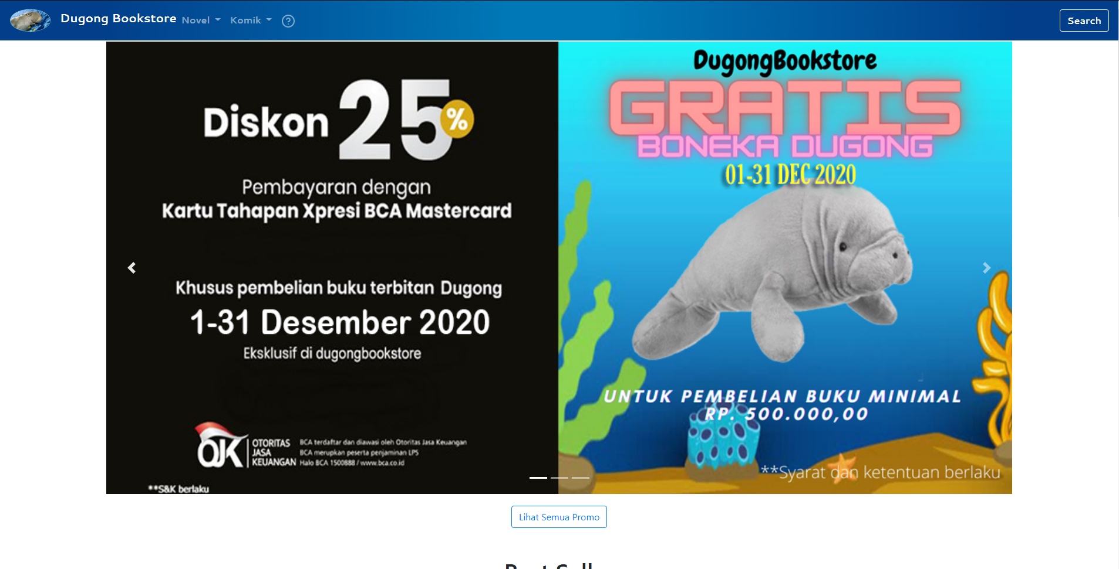

*Gambar 1 Tampilan Index Web Dugong Bookstore*

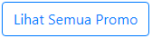

Untuk melihat promo yang ada, pilih tombol . Anda akan diarahkan ke page promo.

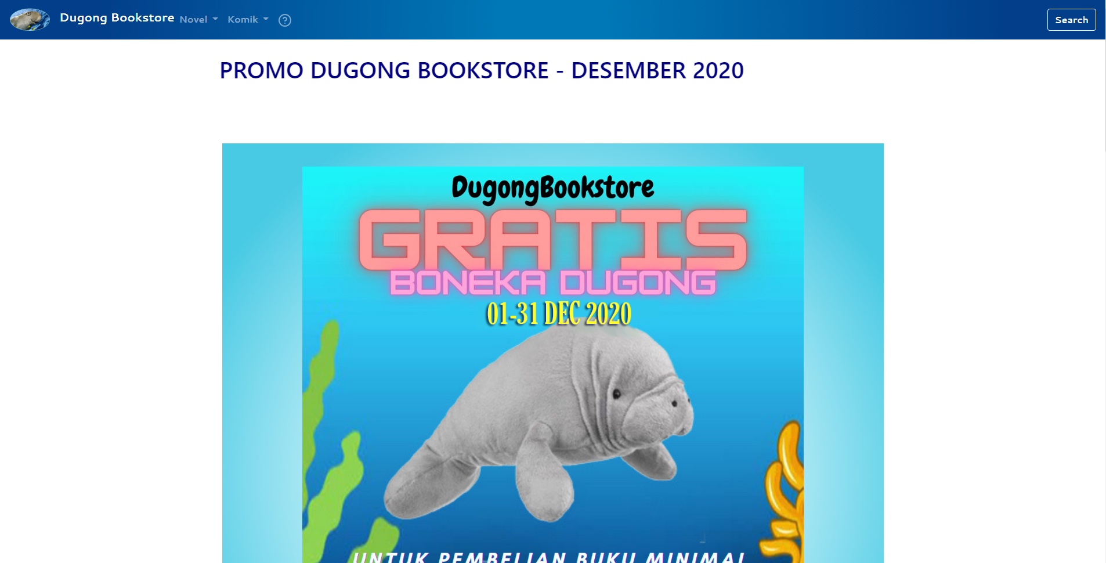

*Gambar 2 Tampilan halaman Promo*

Untuk melihat jenis buku berdasarkan kategori yang ada (Novel / Komik), pilih Navbar Novel/Komik kemudian pilih jenisnya (Impor/Lokal).

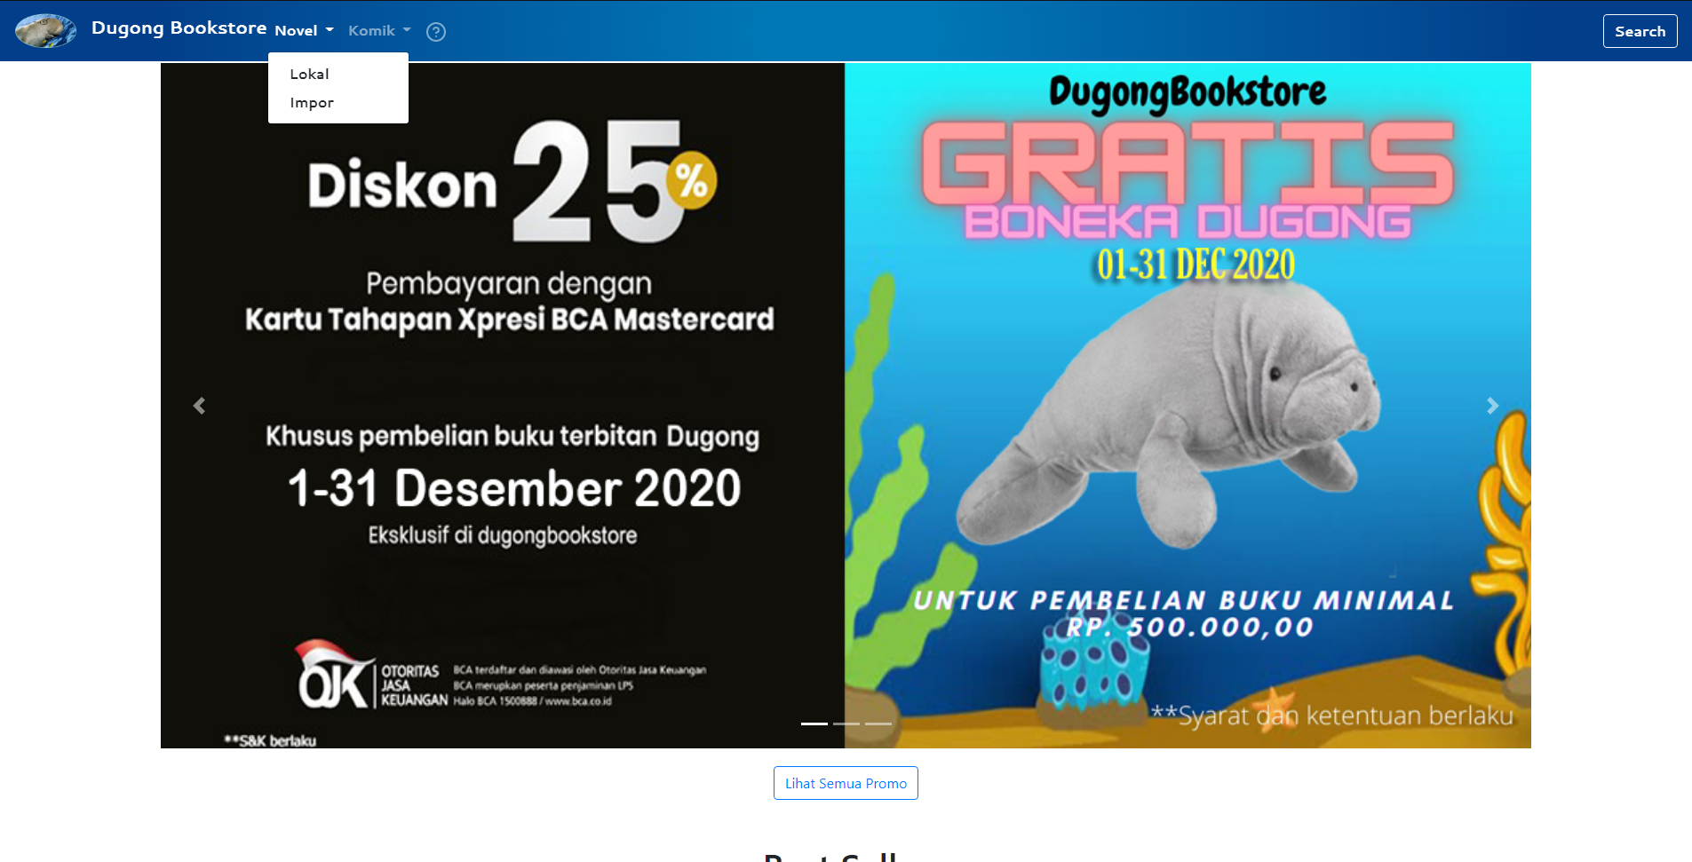

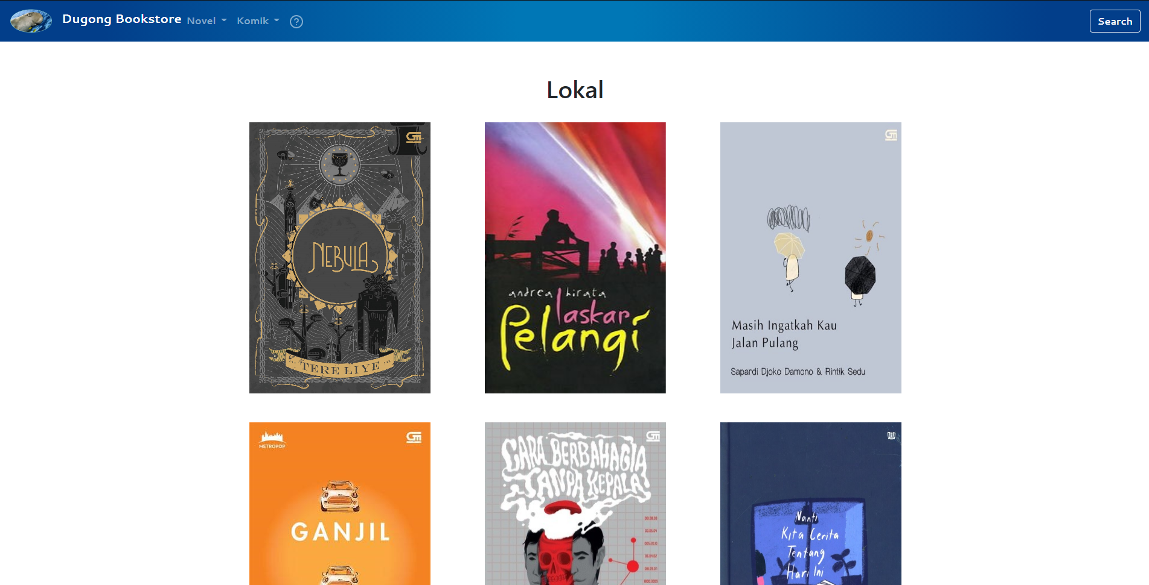

*Gambar 3a Tampilan halaman Novel*

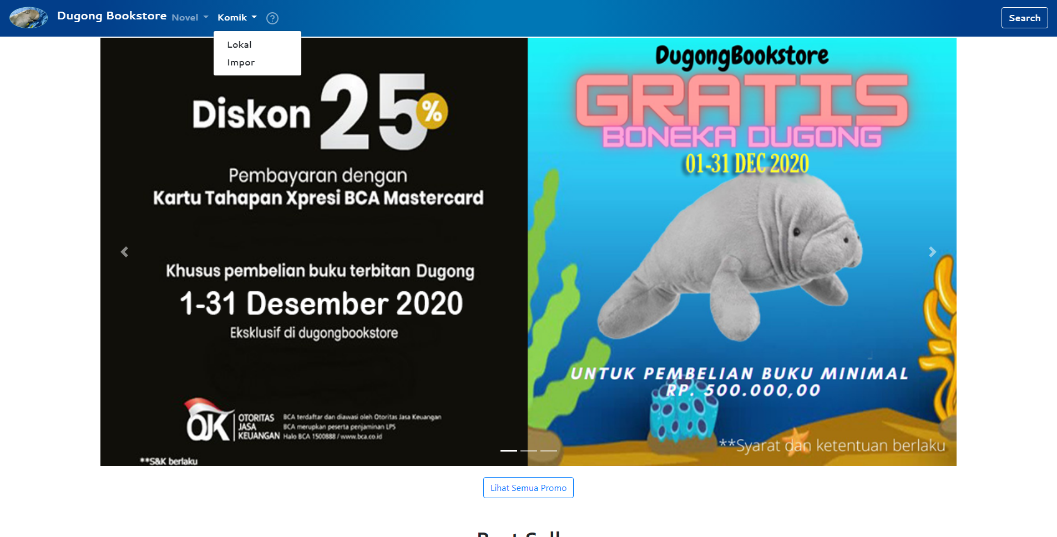

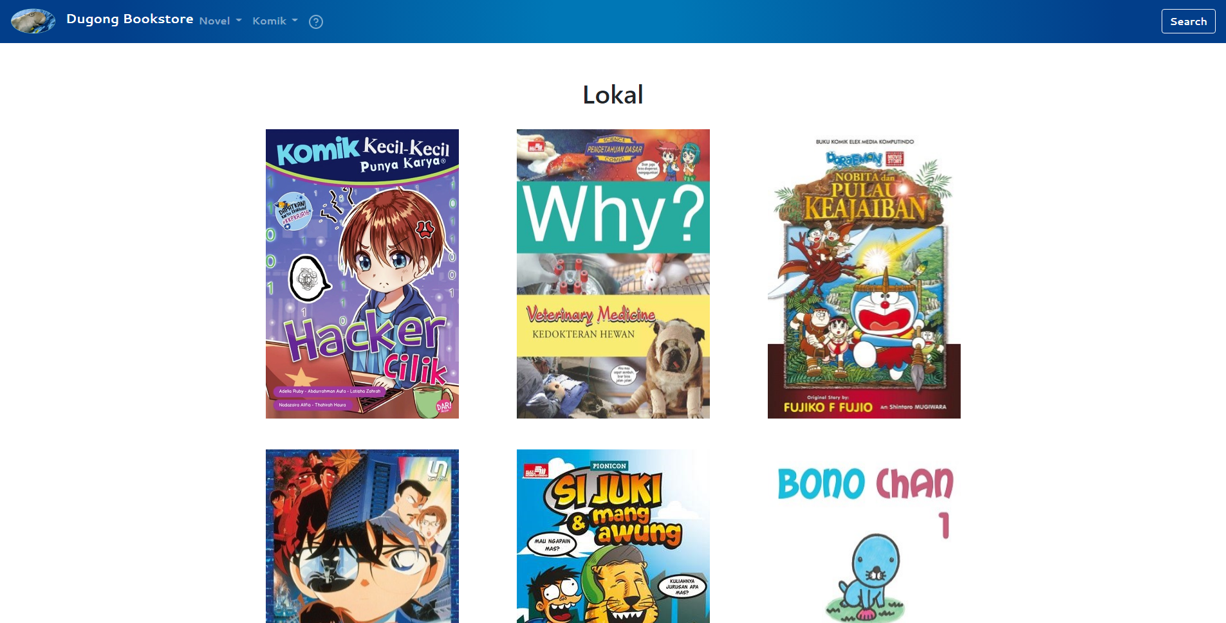

*Gambar 3b Tampilan halaman Komik*

Untuk melakukan pencarian buku, silahkan tekan tombol . Masukkan

Judul/Author/Tahun/ISBN yang akan dicari, kemudian tekan tombol Search.

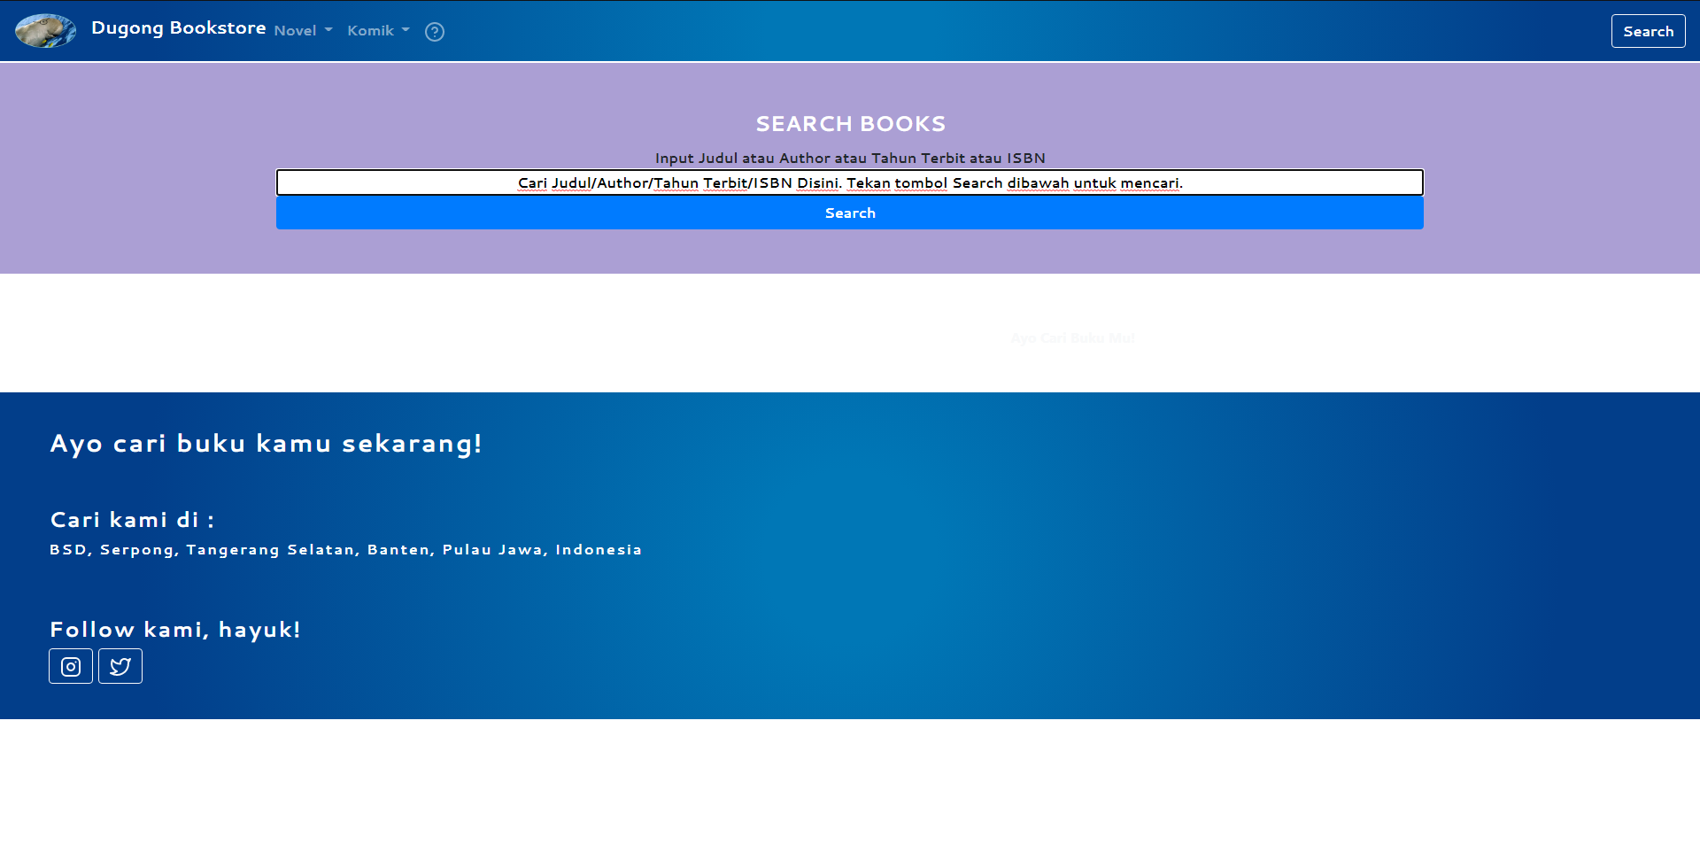

*Gambar 4 Tampilan halaman Search*

Untuk membuka halaman list, silahkan buka <http://dugongbookstore.herokuapp.com/me7rhg/login> . Masukkan informasi yang dibutuhkan (Username : dugong) (Password : admin). Setelah itu, tekan



tombol .

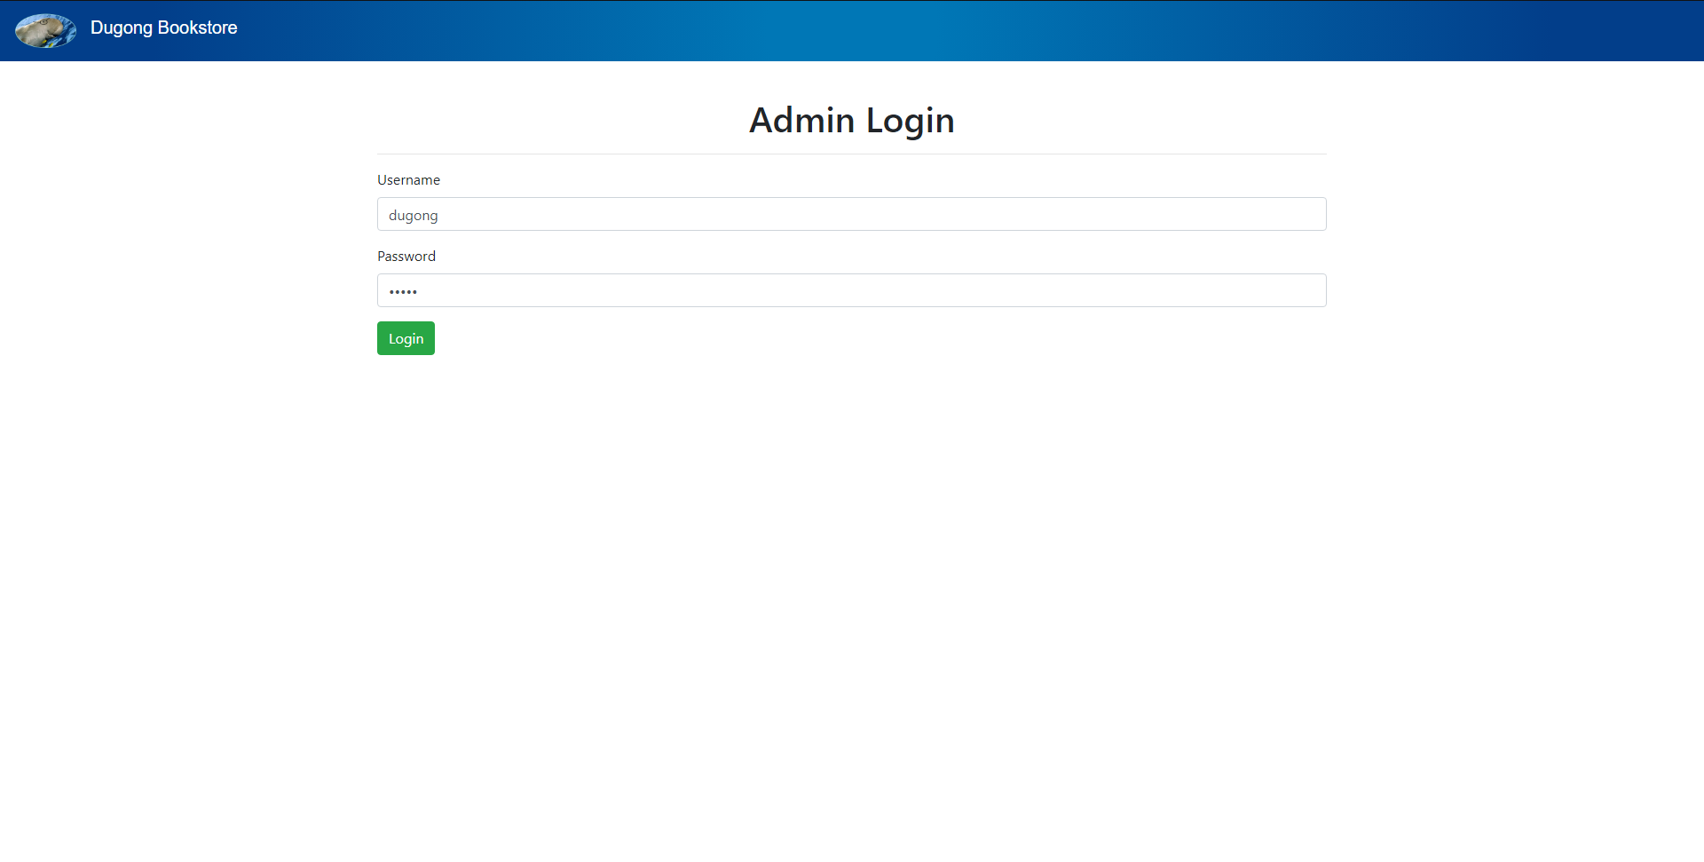

*Gambar 5a Tampilan halaman Login*

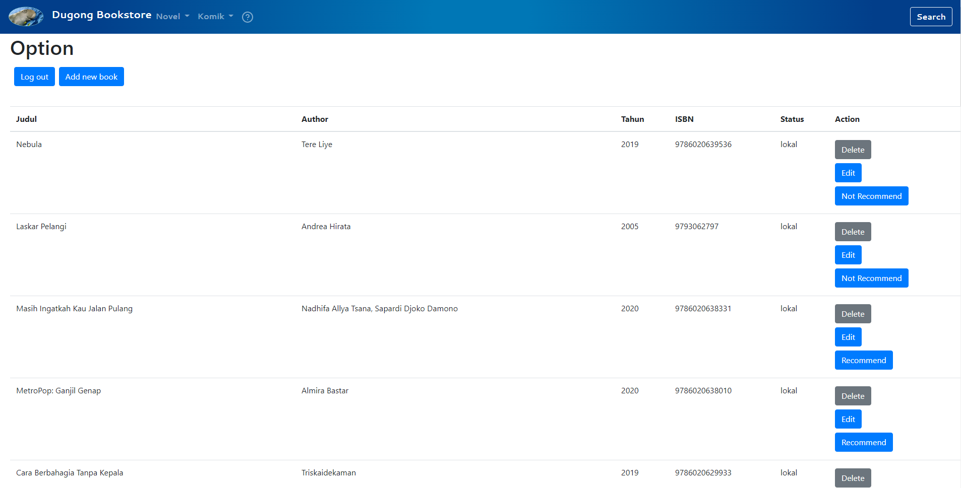

*Gambar 5b Tampilan halaman List*



Untuk menambahkan buku, pilih tombol . Anda akan dialihkan ke halaman

selanjutnya. Isi data yang sesuai dengan buku yang akan dimasukkan. Apabila sudah semua, silahkan

pilih tombol .

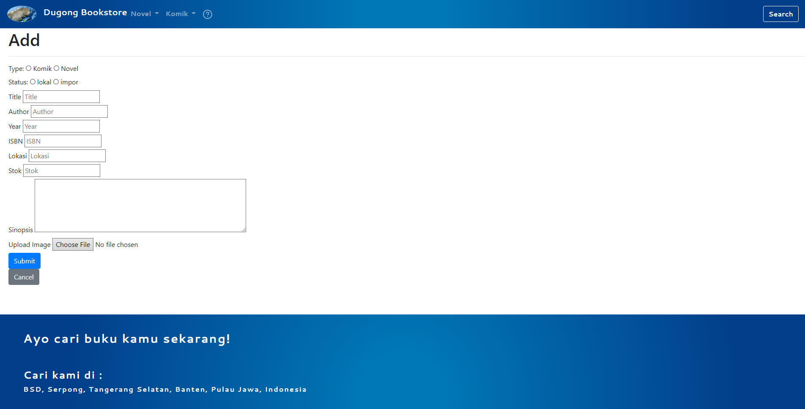

*Gambar 6 Tampilan halaman Add*

Untuk mengedit buku yang sudah ada, pilih tombol . Anda akan dialihkan ke halaman baru

seperti pada saat anda ingin menambah buku. Perbedaannya adalah, kolom yang perlu diisi sudah mempunyai data. Jadi anda tidak perlu mengetik dari awal. Setelah melakukan proses update, pilih

tombol .

Apabila anda ingin merekomendasikan buku ke dalam halaman awal (halaman index), silahkan pilih

tombol . Tombol ini akan berubah menjadi . Apabila

tombol ini ditekan Kembali, maka buku akan dihilangkan status rekomendasinya.

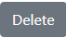

Untuk menghapus data sebuah buku, anda cukup menekan tombol . Jangan lupa untuk

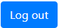melakukan proses Log out apabila anda sudah selesai melakukan operasi diatas. Anda dapat melakukan

Log out dengan menekan tombol . Semua tombol ini berada di halaman List.